Elin Bäcklund är Årets it-tjej 2016
Elin Bäcklund är Årets it-tjej 2016. Det blev klart när utmärkelsen delades ut för trettonde året i rad på ”Årets Student”-galan på Berns i Stockholm. Tävlingens syfte är att lyfta framgångsrika kvinnor inom it-branschen för att inspirera fler att plugga it. Nu blir det Elins tur att vara förebild för andra it-intresserade tjejer.
På onsdagskvällen samlades finalisterna på Berns i Stockholm för galan Universum Awards där priser som Årets företag och Årets student delas ut inom flera kategorier, däribland Microsofts pris Årets it-tjej. Galans syfte är att uppmuntra och öppna dörrarna för karriärhungriga studenter med utmärkande talanger, exempelvis it-studenter, ekonomer och civilingenjörer.
Elin Bäcklund korades till Årets it-tjej 2016 som den trettonde i raden av vinnare tidigare prisade av Microsoft. Och priset är viktigt. Teknik och entreprenörskap är två områden där bristen på tjejer är påtaglig – vilket skapar problem för företagens kompetensförsörjning och jämställdhet inom it-branschen. Därför tycker Microsoft fler it-tjejer behöver lyftas fram. Något som vinnaren Elin Bäcklund håller med om, och det är just dessa faktorer som fick henne att söka till tävlingen. Under onsdagens final kammade hon slutligen hem titeln som Årets IT-tjej 2016.
– Utmärkelsen ger mig mod att fortsätta driva viktiga frågor. Inte minst frågan om andelen kvinnor inom Tech och it. Såhär i starten av min yrkesbana känns det som en kraftig puff i rätt riktning och jag är verkligen taggad på att jobba med it efter skolan, säger Elin Bäcklund.
Förutom titeln ”Årets it-tjej” vinner Elin Bäcklund även en Lumia 950-telefon och en Microsoft Surface Pro 4, en så kallad 2-i-1-dator, och blir ambassadör för Microsoft gentemot it-studenter. Vi gjorde en intervju för att ta reda på mer om årets vinnare.
Upptäckte it med en kurs i Java
Det var först när Elin tog sin första grundkurs i Java på universitetet som hon fick upp ögonen för it och framför allt programmering. Under kursen fann hon inspiration och har sedan dess undervisat i ämnet. Vilket hon gör parallellt med att hon läser till Civilingenjör i Teknisk Fysik med specialisering inom Programvara på Lunds Universitet. Elin har också arrangerat Hackathons och engagerat sig i olika startups, i Sverige och utomlands.
Elin Bäcklund utsågs till vinnare i Årets IT-tjej 2016 med följande nominering:
”Årets vinnare har en förmåga att skapa engagemang för teknikens möjligheter. Med ett otroligt driv, passion och förmåga att leda strävar Årets IT-tjej efter att skapa kod som förändrar – idag och imorgon.”
Varför vann just du Årets IT-tjej?
– Mycket på grund av att jag har en intressant bakgrund. Tävlingen går ut på att hitta en bra förebild för unga tjejer som ska inspirera till att ge sig in i it-branschen. Jag tror att juryn tycker att jag står för de här sakerna och att jag representerar det som Microsoft vill inspirera till.
Skulle du säga att it är något för alla?
– Absolut! It är något för alla för att det är något som hela vår värld kommer att handla om i framtiden. Det handlar om hur vi förmedlar information. I en uppkopplad värld är det viktigt att förstå hur allt hänger ihop. På något vis kommer vi alla att arbeta med det.
Vilka delar av samhället tror du it kan förändra?
– Jag tror att it kommer att revolutionera många viktiga delar i samhället. Som exempelvis bankväsendet och valutor. Även att allt kommer att vara uppkopplat och att vi kommer att ha självkörande bilar som känner av omgivningen med sensorer. Allt kommer bli mer komplicerat, därför kommer det vara viktigt att förstå teknik och it.
Har du någon förebild?
– Jag har alltid sett upp till min mamma. Delvis för att hon är kvinna, men även för att hon arbetar inom it. En annan förebild är den professor som jag hade i Java som fick upp mina ögon för programmering.
Hur ser drömyrket ut?
– Får jag drömma stort skulle det vara att arbeta som utvecklare på Tesla i Silicon Valley. De kombinerar häftig teknik med snabb utveckling, parallellt med ett miljötänk och häftigt driv som tilltalar mig.
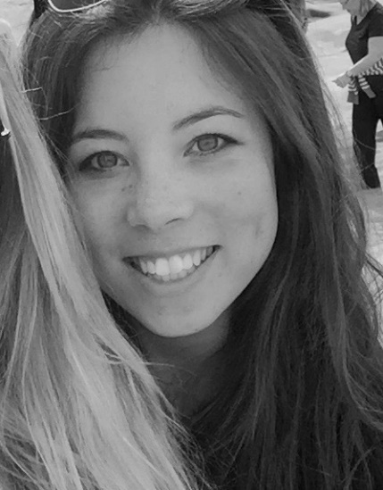
Nu när du har vunnit, hur ser dina framtidsplaner ut?
– Jag kommer att fortsätta fördjupa mig i programmering och vara med om att göra skillnad i de stora, tekniska bolagen.

Elins 5 tips till alla tjejer som vill plugga it:
- Det är en tillgång att vara tjej i en mansdominerad bransch. Ta till vara på den.
- Testa Codecademy. Där kan du prova på att koda.
- Tro på dig själv – i alla lägen!
- ”Learning by Doing” stämmer. Du lär dig av dina misstag, så se det aldrig som ett nederlag.
- It finns inom allt och du kan göra allt du önskar.
Elin Bäcklund, Årets it-tjej 2016

Namn: Elin Bäcklund
Ålder: 23 år
Utbildning: Civilingenjör i Teknisk Fysik med specialisering inom Programvara på Lunds Universitet
Familj: Mamma, pappa och två yngre systrar.
Intressen: Träna, kläder, resa, musik, måla, samt att umgås med vänner & familj
Medier som Elin läser för att följa det senaste inom IT:
GitHub – En databas för versionshantering. Där man kan lägga upp koder, samt information om hur man kodar.
Techcrunch – En nyhetssite som rapporterar inom Tech.
Hacker News – Hard core inom programeringsvärlden. Här kan man dela med sig av tips med mera.

